**Functioneel ontwerp**



H-SE-DBPR1

Projectleden: Jurian van Hoorn 17079543  
 Tom Verschoor 17131022   
 Hosny Boekstaaf 17124204

Klas: 4.4

Groep: B

Studiejaar: 2017-2018

Opdrachtgever: Leger des Heils

Projectbegeleider: Okan Zor

Datum van uitgifte:



Inhoud

Belanghebbenden en verantwoordelijkheden 3

Software ontwikkelmethode 3

Het Functioneel ontwerp 4

Use-case diagram 5

Use-cases 5

UML Klassendiagram geaggregeerde database 6

UML Klassendiagram applicatie 7

UML Klassendiagram signaal-database 8

Use-case slices 9

## Belanghebbenden en verantwoordelijkheden

De belanghebbenden voor de uitvoering van het Project zijn:

1. Het Leger des Heils

De verantwoordelijkheden:  
- aanleveren SQL-file geaggregeerde database  
- ondersteuning van het project middels dagelijkse stand-ups via Skype  
- ondersteuning van het project middels wekelijkse review-bijeenkomsten  
- controle opgeleverd werk van studenten  
- signaalfunctie niveau van studenten  
- jurering na oplevering

1. Studenten SE HHS Blok H-SE-4

De verantwoordelijkheden:

*Denk na over de verantwoordelijkheden van jullie team en zet ze hier neer.*

Wij denken dat het team verantwoordelijk is voor de inzet, werkhouding en onderlinge communicatie. Ook is het team verantwoordelijk voor het op tijd melden van calamiteiten binnen de groep of opdrachtgever.

1. Docenten en begeleiders HHS

De verantwoordelijkheden:

*Welke verantwoordelijkheden horen volgens jullie bij de docenten en begeleiders?*

Volgens ons is het de verantwoording van de docenten en begeleiders om aan te geven in welke richting het team moet gaan. Ook zijn wij van mening dat de docenten/begeleiders ervoor moeten zorgen dat de studenten de stof goed uitgelegt krijgen zodat zij deze kunnen toepassen naar de kwaliteitseisen van de opdracht gever.

## Software ontwikkelmethode

In dit project wordt in kleinere gedeelten steeds een deel opgeleverd. Er wordt niet vooraf een planning voor de gehele periode gemaakt, maar de feedback van de product owner vormt de basis.

De feedback wordt geleverd in de wekelijkse reviewmomenten waar de opgeleverde resultaten en het proces besproken worden.

## Het Functioneel ontwerp

Het Functioneel ontwerp van de applicatie voor het Leger des Heils zal ingaan op de volgende onderdelen:

1. Systeemontwikkeling voor het inlezen van de via SQL-file aangeleverde geaggregeerde database.  
  
 2. Systeemontwikkeling voor het inlezen van data vanaf beschikbaar gestelde webservices.

3. Systeemontwikkeling voor het bevragen van data middels query’s ter vergelijking met de business   
 rules

4. Systeemontwikkeling voor het wegschrijven van gevonden afwijkingen naar de signaal-database

5. Systeemontwikkeling voor het tonen van gevonden afwijkingen

Voor het opstellen van het functioneel ontwerp zijn de requirements onderverdeeld in de volgende onderdelen:

Softwarerequirements (welke functionaliteit en kwaliteit moet het systeem bezitten om te voldoen aan de behoefte van het Leger des Heils):

1. Functionaliteit: de applicatie levert de gewenste ondersteuning t.b.v. het signaleren van afwijkingen t.o.v. de business rules
2. Betrouwbaarheid: de applicatie moet functioneren zonder technische storingen
3. Efficiency: het kunnen uitvoeren van de taken met een gepaste snelheid
4. Onderhoudbaarheid: mogelijkheid tot aanpassen van het systeem naar aanleiding van fouten of gewijzigde/aanvullende behoeften.
5. Gebruiksgemak:   
   - het systeem moet een heldere terugkoppeling van meldingen en fouten geven  
   - de meldingen moeten helder omschreven zijn
6. Testbaarheid: de werking van het systeem moet eenvoudig via vooraf opgestelde testschema’s getest kunnen worden.

Businessrequirements (welke verbetering in het bestaande proces wil het Leger de Heils met dit systeem realiseren):

1. Functionaliteit:   
   - de opdrachtgever wil meldingen van afwijkingen in de database t.o.v. de business rules   
   - de opdrachtgever wil dat afwijkingen in een signaal database gezet worden
2. Bruikbaarheid: alle betrokkenen moeten kunnen werken met het systeem
3. Beveiligbaarheid: de opdrachtgever wil dat alleen geautoriseerde gebruikers toegang kunnen krijgen tot de data vanaf de beschikbaar gestelde webservices.

Userrequirements (wat wil je als gebruiker met het systeem kunnen doen):

1. Functionaliteit:   
   - de gebruiker wil de geaggregeerde database kunnen inlezen  
   - de gebruiker wil afwijkingen in de database t.o.v. de business rules kunnen zoeken  
   - de gebruiker wil afwijkingen weg kunnen schrijven naar de signaal-database  
   - de gebruiker wil afwijkingen in de dataset kunnen tonen
2. Gebruiksgemak:   
   - De gebruiker moet de geaggregeerde database kunnen bevragen  
   - De gebruiker wil een heldere terugkoppeling van meldingen en fouten krijgen  
   - Op basis van teruggekoppelde meldingen moet een gebruiker een afwijking in de dataset   
    eenvoudig kunnen identificeren, wegschrijven en tonen.
3. Testbaarheid: de gebruiker wil afwijkingen in de dataset kunnen testen

## Use-case diagram

Hier worden de userrequirements in kaart gebracht middels een Use-case diagram. Het doel van dit Use-case diagram is om een grafisch overzicht te geven van de functionaliteiten van het te ontwikkelen systeem in termen van actoren (personen of systemen die een interactie met het systeem hebben).

*Zet hier het door jullie ontworpen Use-case diagram.*

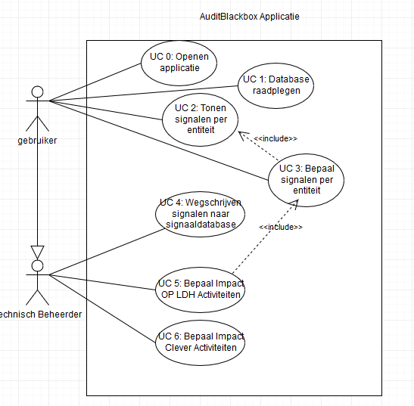

## Use-cases

In dit project worden Use-cases gebruikt voor het vastleggen van de userrequirements, ze beschrijven de manier waarop de gemaakte applicatie gebruikt wordt om het gestelde doel te behalen.

*Zet hier de traceerbare (genummerde) Use-cases die de interactie van een gebruiker met het systeem beschrijven. Deze Use-cases vormen de basis voor de testcases.*

Use Case 0:

|  |  |  |  |
| --- | --- | --- | --- |
| Use Case ID: | 0 | | |
| Use Case Name: | Openen Applicatie | | |
| Created By: | Groep B | Last Updated By: | Groep B |
| Date Created: | 04/05/2018 | Date Last Updated: | 18/05/2018 |

|  |  |
| --- | --- |
| Actor: | Geauthoriseerde LDH User. |
| Description: | Gebruiker opent applicatie. |
| Preconditions: | De gebruiker heeft een authorised LDH account nodig om in te kunnen loggen. |
| Postconditions: | De gebruiker bevind zich in de applicatie. |
| Priority: | Hoog. |
| Frequency of Use: | Vaak. |
| Normal Course of Events: | 1.Gebruiker opent de applicatie. |
| Alternative Courses: | 1.a User kan niet inloggen op systeem. 1.1a Systeem geeft aan welke error er is.  1.b User kan niet met DB verbinden. 1.1b Systeem geeft aan welke error er is.  1.c User heeft geen toegang tot database 1.1c Systeem geeft aan welke error er is. |
| Notes and Issues: | - |

Use Case 1:

|  |  |  |  |
| --- | --- | --- | --- |
| Use Case ID: | 1 | | |
| Use Case Name: | Database raadplegen | | |
| Created By: | Groep B | Last Updated By: | Groep B |
| Date Created: | 07/05/2018 | Date Last Updated: | 18/05/2018 |

|  |  |
| --- | --- |
| Actor: | Geauthoriseerde LDH User, Applicatie |
| Description: | Gebruiker kan database bevragen en het systeem weergeeft de resultset in tabellen. |
| Preconditions: | Gebruiker moet toegang hebben tot database en verbonden zijn met database, Gebruiker is ingelogd in het systeem. |
| Postconditions: | Systeem weergeeft de opgevraagde data aan de gebruiker, Gebruiker kan applicatie sluiten of opnieuw database bevragen. |
| Priority: | Hoog. |
| Frequency of Use: | Vaak. |
| Normal Course of Events: | 1. Gebruiker bevraagt database d.m.v query.  2. Systeem verzameld gegevens (resultset) en weergeeft dit in tabellen aan de gebruiker.  3. Gebruiker kan applicatie sluiten of opnieuw database bevragen. |
| Alternative Courses: | 1.a Gebruiker heeft geen rechten in de database en kan niets doen. |
| Notes and Issues: | - |

Use Case 2:

|  |  |  |  |
| --- | --- | --- | --- |
| Use Case ID: | 2 | | |
| Use Case Name: | Tonen actuele signalen per entiteit | | |
| Created By: | Groep B | Last Updated By: | Groep B |
| Date Created: | 08/05/2018 | Date Last Updated: | 18/05/2018 |

|  |  |
| --- | --- |
| Actor: | Geauthoriseerde LDH User, Applicatie |
| Description: | Systeem genereert een overzicht van signalen gebaseerd op de business rules, deze worden getoond in de applicatie. |
| Preconditions: | Gebruiker is ingelogd op systeem. |
| Postconditions: | Signalen worden weergegeven in tabelvorm in de applicatie. |
| Priority: | Hoog. |
| Frequency of Use: | Vaak. |
| Normal Course of Events: | 1. Database wordt bijgewerkt.  2. Systeem genereert overzicht signalen gebaseerd op business rules.  3. Signalen worden getoond op het scherm/applicatie |
| Alternative Courses: | 3.a Signalen die dubbel voorkomen moeten **BOLD** worden weergeven. |
| Notes and Issues: | - |

Use Case 3:

|  |  |  |  |
| --- | --- | --- | --- |
| Use Case ID: | 3 | | |
| Use Case Name: | Bepalen signalen per entiteit | | |
| Created By: | Groep B | Last Updated By: | Groep B |
| Date Created: | 08/05/2018 | Date Last Updated: | 18/05/2018 |

|  |  |
| --- | --- |
| Actor: | Geauthoriseerde LDH User, Applicatie |
| Description: | Het systeem voert code uit en bepaalt welke informatie ieder signaal krijgt gebaseerd op de business rules en voorgeschreven foutmeldingen. |
| Preconditions: | Aangeroepen vanuit use case 2 Tonen signalen, databases up-to-date. |
| Postconditions: | Elk signaal is voorzien van een signal-type / omschrijving. |
| Priority: | Hoog. |
| Frequency of Use: | Vaak. |
| Normal Course of Events: | 1. Vergelijk Profit met de AD  1.1 Als BA-Account in Afas Profit niet voorkomt in BA-Account van de AD Genereer signaal "RDS User naam in Profit bestaat niet in de AD" 1.2 Als BA-Account een Datum Einde Contract heeft in Profit maar nog actief is in de AD Genereer SIgnaal "Medewerker uit dienst in Profit, account is in AD actief" 1.3 Als een BA Account in de AD niet voorkomt in Profit genereer Signaal "AD Account, onbekend in Profit"  2. Vergelijk Clever met de AD  2.1 Als in Clever geen BA Account is ingevuld voor een gebruiker geef signaal "RDS naam in Clevernew is niet ingevuld" 2.2 Als in Clever een BA Account is ingevuld dat niet als geldig account voorkomt in de AD geef Signaal "RDS naam in CleverNew bestaat niet in AD" 2.3 Als in Clever een medewerker uit dienst is maar het BA Account komt nog voor in de AD geef Signaal "Medewerker uit dienst in CleverNew, account in AD actief" 2.4 Als een BA Account in de AD niet voorkomt in Clever genereer Signaal "AD Account, onbekend in Clever"  3. Vergelijk Profit met Clever  3.1 Als BA-Account in Afas Profit niet voorkomt in BA-Account van Clever Genereer signaal "RDS User naam in Profit bestaat niet in Clever" 3.2 Als BA-Account een Datum Einde Contract heeft in Profit maar nog actief is in Clever Genereer Signaal "Medewerker uit dienst in Profit, account is in Clever actief" 3.3 Als BA-Account in Clever niet voorkomt in BA-Account van Afas Profit Genereer signaal "RDS User naam in Clever bestaat niet in Afas Profit" |
| Alternative Courses: | 1.a Als een pre-condition niet gehaald geef dan signaal "<<Pre-Condition>> Variabele tekst <<fout gelopen>>" |
| Notes and Issues: | - |

Use Case 4:

|  |  |  |  |
| --- | --- | --- | --- |
| Use Case ID: | 4 | | |
| Use Case Name: | Wegschrijven signalen naar Database | | |
| Created By: | Groep B | Last Updated By: | Groep B |
| Date Created: | 08/05/2018 | Date Last Updated: | 18/05/2018 |

|  |  |
| --- | --- |
| Actor: | Geauthoriseerde LDH User, Applicatie |
| Description: | De gebruiker archiveert signalen naar Signaaldatabase. (Technisch Beheerder onderneemt actie) |
| Preconditions: | Gebruiker beschikt over rechten om signalen te mogen modificeren, Gebruiker is ingelogd in het systeem. |
| Postconditions: | Geselecteerde signalen zijn verplaatst naar Signaaldatabase. |
| Priority: | Hoog. |
| Frequency of Use: | Vaak. |
| Normal Course of Events: | 1. Gebruiker selecteert signalen.  2. Systeem voegt ‘Datum_Opgelost’ toe aan betreffende signaal.  3. Gebruiker schrijft geselecteerde signalen weg naar Signaaldatabase. |
| Alternative Courses: | - |
| Notes and Issues: | - |

Use Case 5:

|  |  |  |  |
| --- | --- | --- | --- |
| Use Case ID: | 5 | | |
| Use Case Name: | Bepaal impact op LDH activiteiten | | |
| Created By: | Groep B | Last Updated By: | Groep B |
| Date Created: | 08/05/2018 | Date Last Updated: | 18/05/2018 |

|  |  |
| --- | --- |
| Actor: | Geauthoriseerde LDH User, Applicatie |
| Description: | De gebruiker bepaalt aan de hand van signalen de impact van het signaal op de LDH omgeving. |
| Preconditions: | Aangeroepen vanuit UC 3: Bepalen Signalen Per Entiteit |
| Postconditions: | Impactrating toegekent aan het signaal. |
| Priority: | Hoog. |
| Frequency of Use: | Vaak. |
| Normal Course of Events: | 1. De beheerder selecteert een datumrange. 2. Het systeem haalt de signalen tussen de datumrange op uit de signaaldatabase. 3. Het systeem toont de signalen die in deze range voorkomen. 4. De beheerder bekijkt de signalen nauwkeurig.    1. De beheerder bepaald om welke PersoonID het gaat.    2. De beheerder leest het BA Account in entiteit PersoonCodes waarbij CodeSoortID is 981 en Code is gelijk aan BA Account van het signaal.    3. De beheerder leest het bijbehorende record uit entiteit TeamLid via het PersoonID.    4. De beheerder leest ieder TeamLid het bijbehorende record uit de entiteit Team via het TeamID.    5. De beheerder telt voor de gevonden Teams het aantal activiteiten in de entiteit Activiteit waarbij het TeamID in activiteit gelijk is aan gevonden TeamID en pas de juiste datumrange van het signaal in behandeling toe.    6. De beheerder geeft de aantallen per status en ActivieitSoortID weer. 5. De beheerder bepaald de impact per signaal met deze gegevens. |
| Alternative Courses: | 2.a Geen activiteiten binnen de range van het signaal gevonden, er is geen impact.  3.a De koppelingen in de range komen niet precies overeen met de range die de beheerder opgeeft, het systeem toont de correcte datums bij de range |
| Notes and Issues: | - |

Use Case 6:

|  |  |  |  |
| --- | --- | --- | --- |
| Use Case ID: | 6 | | |
| Use Case Name: | Bepaal impact op Clever entiteiten | | |
| Created By: | Groep B | Last Updated By: | Groep B |
| Date Created: | 08/05/2018 | Date Last Updated: | 18/05/2018 |

|  |  |
| --- | --- |
| Actor: | Geauthoriseerde LDH User, Applicatie |
| Description: | De gebruiker bepaalt aan de hand van signalen de impact van het signaal op de LDH omgeving. |
| Preconditions: | Aangeroepen vanuit UC 3: Bepalen Signalen Per Entiteit |
| Postconditions: | Impactrating toegekent aan het signaal. |
| Priority: | Hoog. |
| Frequency of Use: | Vaak. |
| Normal Course of Events: | 1. De gebruiker selecteert een datumrange. 2. Het systeem haalt de signalen tussen de datumrange op uit de signaaldatabase.[A1] 3. Gebruiker bepaald de impact van het signaal.    1. Beheerder bepaald om welke PersoonID het in Clever gaat door het BA account in PersoonCodes te vergelijken.[A2]    2. Gebruiker stelt de geldige rollen vast door te kijken in de entiteitrol via de koppeltabel PersoonTotRol. [A3]    3. Gebruiker bekijkt voor ieder gevonden rol de actuele en bijbehorende rechten.    4. Gebruiker haalt voor ieder recht de actuele en bijbehorende entiteiten op. 4. Gebruiker voegt de naam van de entiteiten die gedurende het signaal binnen autorisatie van het BA Account gelegen hebben toe in het systeem. 5. Gebruiker koppelt de datum vanaf en datum tot en met uit PersoonTotRol. 6. Systeem voegt datum opgelost toe aan het signaal. |
| Alternative Courses: | * A1 Datum opgelost aanwezig dan is de impact al bepaald en stopt de use case * A2 De in Clever gevonden code met PersoonID heeft een start en een einddatum als deze geheel buiten de datum range van het signaal vallen is er geen impact. * A3 De in Clever gevonden PersoonTotRol records met PersoonID hebben een start en een einddatum als deze geheel buiten de datum range van het signaal vallen is er geen impact. |
| Notes and Issues: | - |

Use Case 7:

|  |  |  |  |
| --- | --- | --- | --- |
| Use Case ID: | 7 | | |
| Use Case Name: | Bepaal impact op LDH Organisatie | | |
| Created By: | Groep B | Last Updated By: | Groep B |
| Date Created: | 23/05/2018 | Date Last Updated: | 23/05/2018 |

|  |  |
| --- | --- |
| Actor: | Geauthoriseerde LDH User, Applicatie |
| Description: | De gebruiker bepaalt aan de hand van signalen de impact van het signaal op de LDH omgeving. |
| Preconditions: | Aangeroepen vanuit UC 3: Bepalen Signalen Per Entiteit |
| Postconditions: | Impactrating toegekent aan het signaal. |
| Priority: | Hoog. |
| Frequency of Use: | Vaak. |
| Normal Course of Events: | 1. De beheerder selecteert een datumrange. 2. Het systeem haalt de signalen tussen de datumrange op uit de signaaldatabase. 3. Het systeem toont de signalen die in deze range voorkomen. 4. De beheerder bekijkt de signalen nauwkeurig.    1. De beheerder bepaald om welke PersoonID het gaat.    2. De beheerder leest de bijbehorende record.    3. De beheerder legt vast waar het persoon werkbaar is door het MedewerkerID.    4. De beheerder legt vast in welke organisatie het persoon actief is door de OrganisatieID.    5. De beheerder legt het niveau van de organisatie vast door het OrganisatieEenheidNiveauID. 5. De beheerder bepaald de impact per signaal met deze gegevens. |
| Alternative Courses: | 2.a Geen activiteiten binnen de range van het signaal gevonden, er is geen impact.  3.a De koppelingen in de range komen niet precies overeen met de range die de beheerder opgeeft, het systeem toont de correcte datums bij de range |
| Notes and Issues: | - |

## UML Klassendiagram geaggregeerde database

*Zet hier het ontwerp (reverserse engineering)*

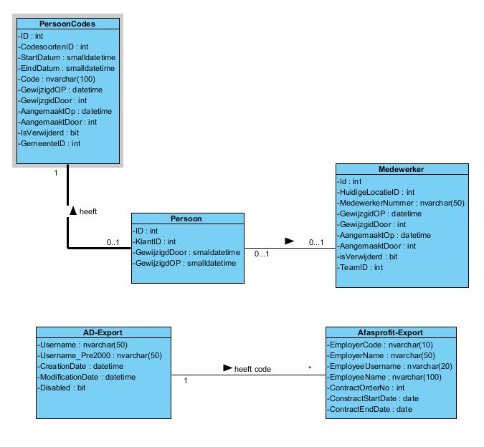

## UML Klassendiagram applicatie

*Zet hier het ontwerp voor de applicatie.*

## UML Klassendiagram signaal-database

*Zet hier het ontwerp voor de signaal-database.*

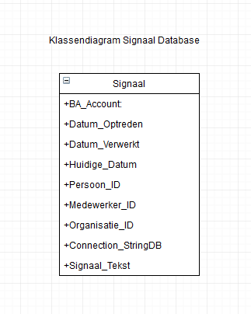

## Use-case slices

Jullie gaan de Use-cases opdelen in kleinere delen die ervoor zorgen dat je als team in overleg met de product owner kunt bepalen welke delen van de Use-case op welk moment moeten worden opgeleverd. De uitwerking van de business-rules in Use-case slices maakt het mogelijk de Use-cases op te delen in passende hoeveelheden werk.

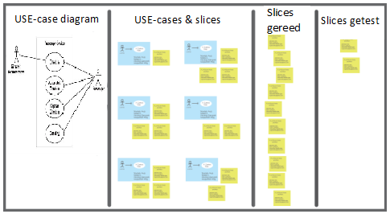

*Je gebruikt met je team een spreadsheet om de toestand van je use-case slices te bewaken*, zie onderstaand voorbeeld (let op: dit is slechts een voorbeeld!).



*Bepaal met je team de criteria voor de omvang en de complexiteit en vermeld die hier. Wat is groot/klein? En wat is hoog/middel/laag?*

Voor de betere teams is er een technische koppeling (ook wel webservice of API genoemd) beschikbaar waarmee direct gezocht kan worden in de data van het Leger des Heils.